沅江市不动产登记中心全面推行“双图上证”电子化

近年来，沅江市不动产登记中心不断开拓工作思路，创新工作方法，持续提升便民服务水平，“双图上证”电子化是其推行无纸化办公、实现数据共享、切实提升不动产登记服务能力的举措之一。
一直以来各地登记机构都在不动产权证书后页附上纸质的房屋分户平面图和宗地图，沅江市不动产登记中心为全面推广不动产权证电子证照普及化，做到高效便民，大力加速存量数据整合和深度清理进程，切实做好全省不动产“一库一平台”试点工作，实施 “双图上证”电子化。
即日起“双图上证”二维码将随同证书一起打印在附图页上，用户只需用手机扫描证书附图页上的二维码，房屋分户平面图、宗地图，房屋坐落、宗地面积、房屋套内面积等信息即可清晰可见。 “贴图”过程被全部取代，有效提升了行政审批效能。

具体方法如下：
方法一：手机打开支付宝
搜索“湖南不动产”关注公众号注册后点击电子附图，扫描附图页上的二维码，查看宗地图和房屋分户平面图；
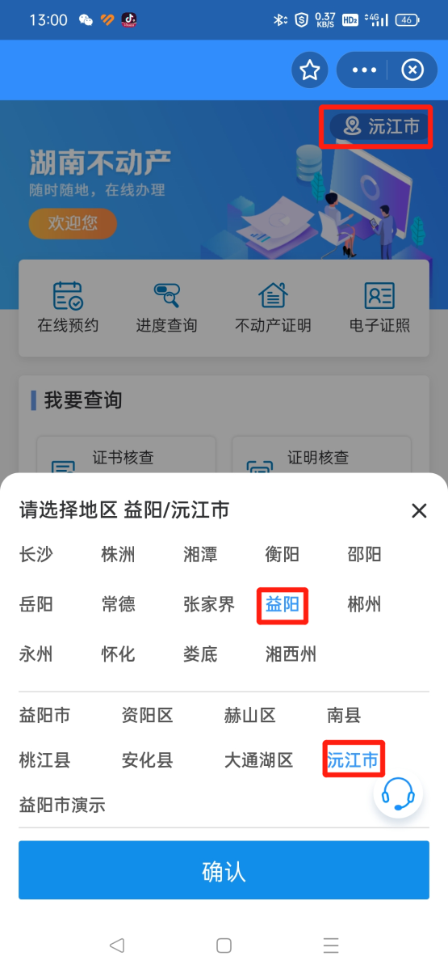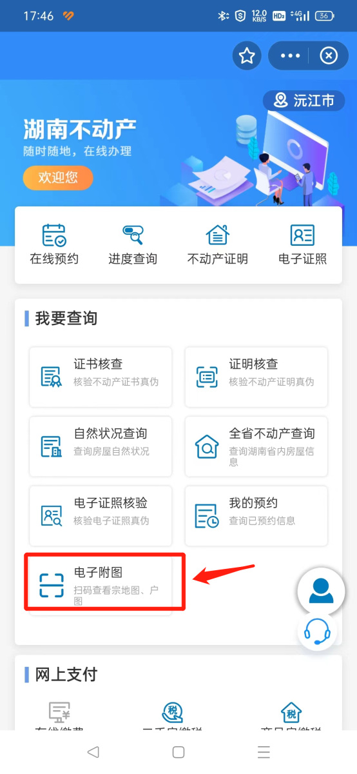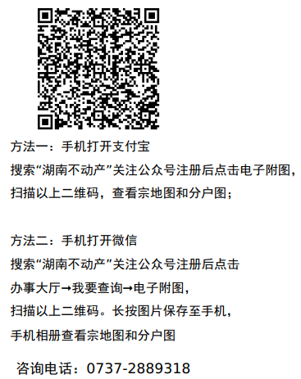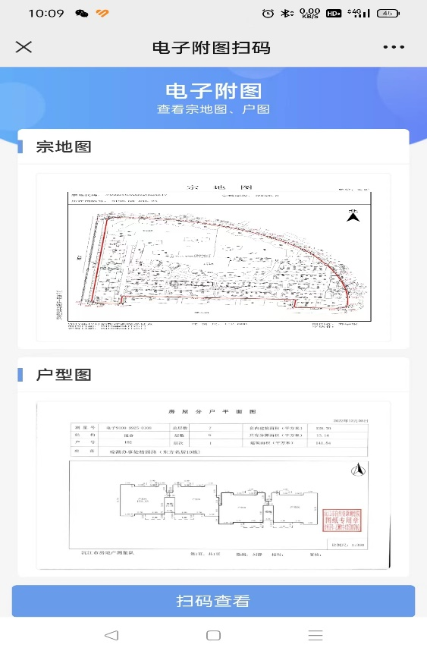

方法二：手机打开微信
搜索“湖南不动产”关注公众号注册后点击办事大厅→我要查询→电子附图，扫描附图页上的二维码，长按图片保存至手机，手机相册查看宗地图和房屋平面分户图。

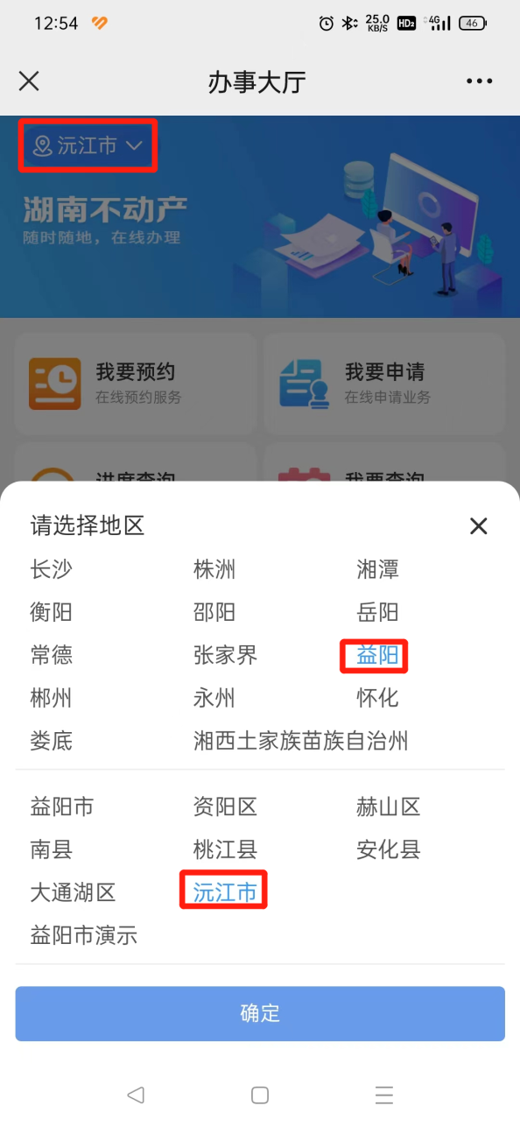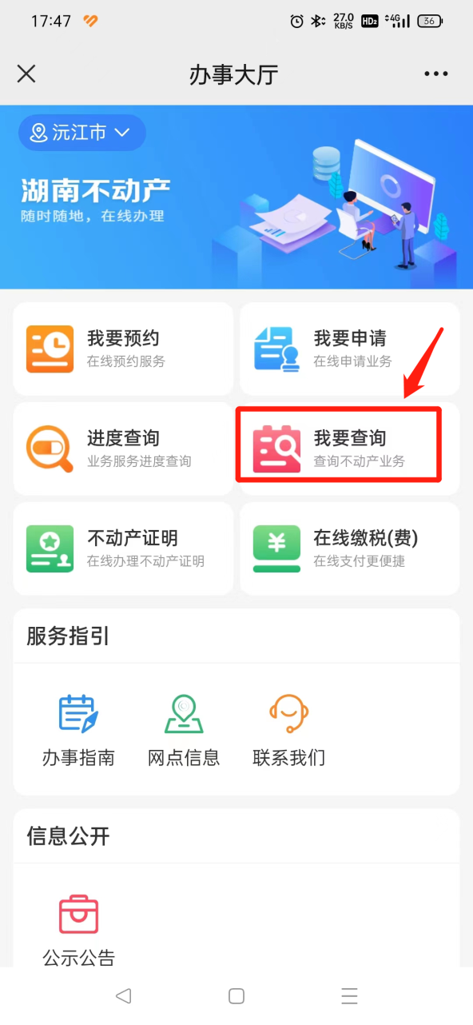
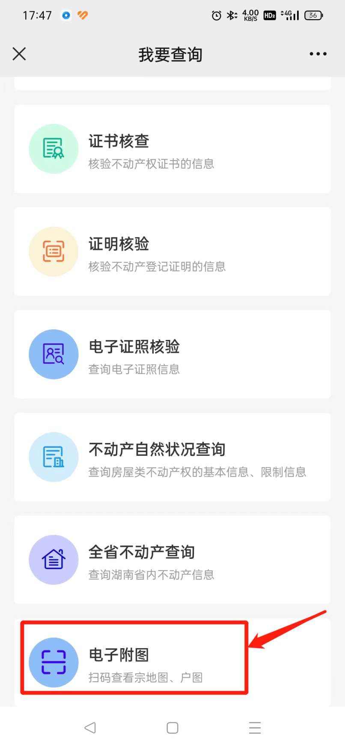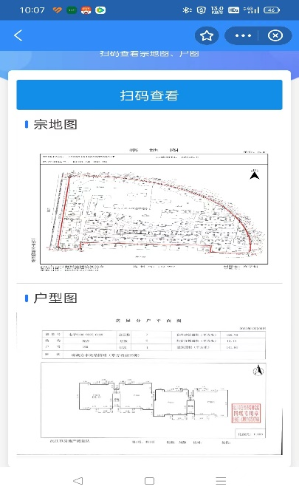

沅江市不动产登记中心
2022年12月30日

